- 17-6124 bornage st martin de belleville. Technique et foncier.
Levé topographique et bornage des parcelles ZB n° 147, 148, 149 et 198 lieu-dit « Le Chatelard » Commune de LES BELLEVILLE

- Les parcelles 151, 152 et 200 ont été bornées par Alpgeo en 2003 : demande de plan de bornage.
- Demande de plan de remembrement de la section ZB au cadastre
- RSU Demande de renseignement au cadastre concernant la parcelle ZB 285 : y a-t-il eu réunion de parcelle ? car sur l’ancien cadastre entre les parcelles 285 et 198 il y a une parcelle T630. A –t-elle été coupée en deux ? pour le passage ?
Demande faite par mail au cdif de moutiers.
- RSU demande de rsu pour la zb-199 car Eybord absent et parcelles en viager ? pour connaitre toutes les parcelles de Mr et Mme Eybord
- RSU Demande de rsu » renseignements sommaires urgents » : T630 avant remembrement : j ai appelé le service de la publicité foncière à chambéry.
Remembrement en 1969 mais rénovation en 1980, donc pas d’infos sur des parcelles qui ont été rénovées sur avant.
Par contre il semblerait que les parcelles nouvelles de Jean Claude Borrel lui viennent de Joseph Borrel né le 12/01/1925 donc demande rsu concernant cette personne, car il a au moins 6 formalités non rénovées qui apparaissent.
Réponse fiches hypothécaires :
Fichier fidji :
- RSU Demande de rsu zb-152 pour avoir des renseignements sur Jay. Marcel. Décédé, savoir qui sont les héritiers. Ils s’agit pour eux d’une rematérialisation de limites donc juste besoin de les informer
On a bien reçu le rsu. Dans le listing il y a le numéro de l’attestation de décès et le nom des héritiers et date de naissance. Pour avoir toutes les informations sur ces personnes : demande de copie de l’acte en question. « demande de copie de documents » . jay , héritiers : ducret en US (usufruit) et jay et jay en NI (Nue-propriété en indivision)
- Pas mal d’incohérences entre ancien et nouveau cadastre. Entre 285 et 198 la limite n’est plus parallèle au bati. Entre 198 et 199 la limite n’est plus droite. Parcelle 630 disparue entre 285 et 198 (et division déplacée au milieu)

Debut mai recu les demandes de rsu : zb152 zb199 et joseph borrel
Sur le terrain :
- Levé topographique – état des lieux.
On a fait une polygonale autour des bâtiments centraux. Seule la station 1 est à l’intérieur du bâtiment de la parcelle 198 pour pouvoir relever le mur séparant ce bâtiment du bâtiment voisin (parcelle 199)
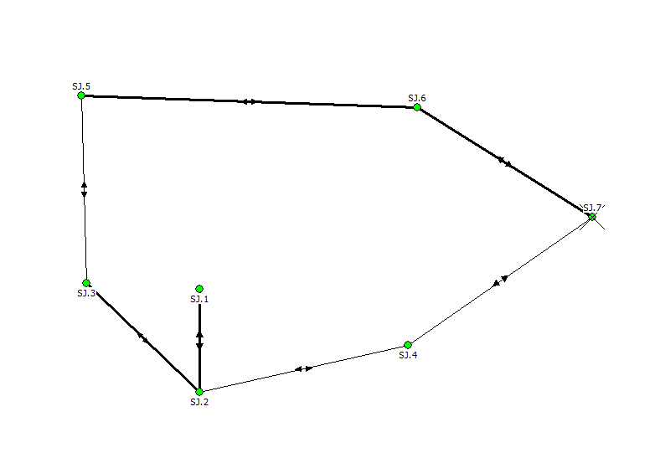

En SJ.5 a fait une station libre en se calant sur des points de bâti pour essayer de retrouver les bornes d’Alpgeo ; On en a retrouvé 2 (une borne OGE et une borne pierre).
- 21 avril rdv bornage

Sj5 a disparu donc on a remis une station.
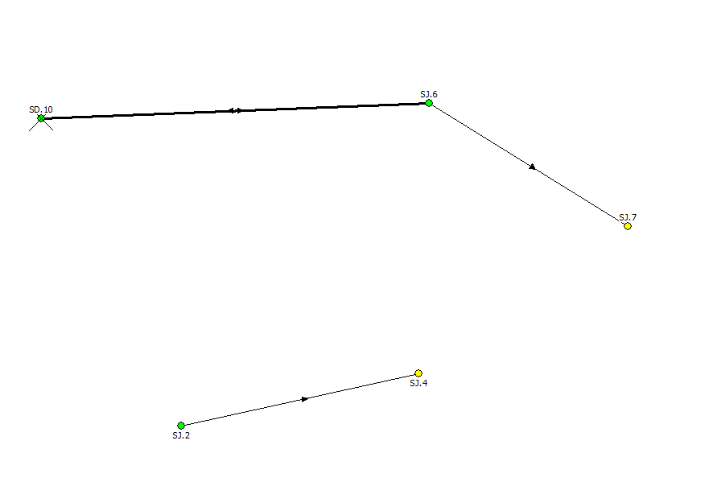

Etaient présents :

La commune de LES BELLEVILLE a également été conviée dans le cadre de la définition des limites avec les chemins ruraux existants.

Borrel alice absente, son neveu et beau frère présent. Juste marque peinture. Il faut l’appeler, voir si elle pourra venir ou se faire représenter et voir si ok

Jay : absent. Alpgeo avait déjà borné leur parcelle 152. On a retrouvé que deux bornes (une bas gauche l autre borne pierre). Le calage du cadastre de alpgeo ne colle pas avec ce que l’on a. Faire demande rsu pour jay. Décédé aussi ? ce n’est qu’un rematérialisation donc on informe juste. Informer les héritiers ?

Eybord absent : mais ça a été mis en viager Il faut donc faire une demande aux hypothèquesLa convocation a bien été envoyée a la bonne adresse

Souchal présent, ok

Propriétaire présent ok.
Commune présente. Ils devront revenir aussi. Il faut voir ce qu’il s’est passé pour que la limite change comme cela. Au niveau de la voix (s2) élargissement ? limite alignée mur pierre ?
Différence ancien et nouveau cadastre. Limite vers borrel plus parallèle.
Parcelle 630 qu’est elle devenue au moment du remembrement ? divisée en deux car indivision avant ? pour le passage ? servitude passage ?

Mur intérieur prolongement mur extérieur. Un seul mur ? mitoyen dedans ? limite pas droite sur le cadastre alors que mur droit, erreur du cadastre ?

Retrouver vieux actes pour voir ce qu’il s’est passé ?

Le 21 04 17 on a implanté b100 101 102 et 115 (limite intermédiaire pour marquer la ligne 101-102)
On a mis une nouvelle station sd.10 car sj.5 disparue

Parler des choses normales, ce qui fait partie de la procédure
Pt de contrôle, polygonale etc. tout décrire
Photos !
Technique polygo
Rattachement

Zb remembré ?
Borne retrouvée béton
Plan de remembrement ?

Replacement limites en bas : il y avait 3 bornes qui avaient été placées. Pas retrouvées ? b.100 101 102

- demande de renseignement au service de publicité foncière concernant parcelle zb-199 (pour avoir toutes les infos des parcelles que possèdent mr et mme eybord, puisque mr eybord décédé récemment). Formulaire 3233-sd. Demande au service de publicité foncière de chambéry
En deux examplaires !
Paiement avec le compte d’usager

Pour la commune : on attend le plan de remembrement pour comprendre et completer. (parcellle en bas).
Demande rsu ou contacter service de publicité foncière pour historique parcelle T630 qui n’existe plus ? comment ont-ils coupé ?indivision coupé au milieu ?
A droite entre 198 et 199 ce n’est plus droit. On va borner et si erreur cadastrale on informera : dmpc création de nouvelles parcelles etc

Article 4 : Documents analysés pour la définition des limites

Avec l’ensemble des parties présentes ou représentées, nous avons analysé les titres de propriétés, les documents existants, les signes de possession, les usages locaux et entendus les sachants.

• Acte de donation dressé le 27/09/1994 par Maître SALEUR, notaire, et publié au bureau des hypothèques de CHAMBERY le 18/10/1994, vol. 94P n° 14364
• Acte de donation dressé le 26/06/1990 par Maître Raymond TOUVET, notaire à MOÛTIERS (73), et publié au bureau des hypothèques de CHAMBERY le 06/07/1990

Les documents présentés par les parties :

Les documents présentés aux parties par le géomètre-expert soussigné :

- Plan et Procès-Verbal de bornage dressés les 29 et 30 octobre 2003 par le cabinet Ferré-Fleurantin-Gentil, Géomètres-Experts à Moûtiers, concernant la parcelle ZB-15217-6124 bornage st martin de belleville. Technique et foncier.
Levé topographique et bornage des parcelles ZB n° 147, 148, 149 et 198 lieu-dit « Le Chatelard » Commune de LES BELLEVILLE

- Les parcelles 151, 152 et 200 ont été bornées par Alpgeo en 2003 : demande de plan de bornage.
- Demande de plan de remembrement de la section ZB au cadastre
- RSU Demande de renseignement au cadastre concernant la parcelle ZB 285 : y a-t-il eu réunion de parcelle ? car sur l’ancien cadastre entre les parcelles 285 et 198 il y a une parcelle T630. A –t-elle été coupée en deux ? pour le passage ?
Demande faite par mail au cdif de moutiers.
- RSU demande de rsu pour la zb-199 car Eybord absent et parcelles en viager ? pour connaitre toutes les parcelles de Mr et Mme Eybord
- RSU Demande de rsu » renseignements sommaires urgents » : T630 avant remembrement : j ai appelé le service de la publicité foncière à chambéry.
Remembrement en 1969 mais rénovation en 1980, donc pas d’infos sur des parcelles qui ont été rénovées sur avant.
Par contre il semblerait que les parcelles nouvelles de Jean Claude Borrel lui viennent de Joseph Borrel né le 12/01/1925 donc demande rsu concernant cette personne, car il a au moins 6 formalités non rénovées qui apparaissent.
Réponse fiches hypothécaires :
Fichier fidji :
- RSU Demande de rsu zb-152 pour avoir des renseignements sur Jay. Marcel. Décédé, savoir qui sont les héritiers. Ils s’agit pour eux d’une rematérialisation de limites donc juste besoin de les informer
- Pas mal d’incohérences entre ancien et nouveau cadastre. Entre 285 et 198 la limite n’est plus parallèle au bati. Entre 198 et 199 la limite n’est plus droite. Parcelle 630 disparue entre 285 et 198 (et division déplacée au milieu)

Debut mai recu les demandes de rsu : zb152 zb199 et joseph borrel

- Plan d’état des lieux réalisé par la société Mesur’Alpes le 10 avril 2017
- Extrait du premier cadastre, section T planche n°2
- Extrait cadastral actuel, section ZB

En 2003 pv bornage zb 151 152 200

